府立中之島図書館の大規模改修工事（耐震補強工事）について
資料 ６
＜経緯＞
- 平成25年3月末～平成26年12月 本館及び左右両翼棟（重要文化財部分）の耐震補強工事
- 平成27年1月～平成28年3月 本館及び左右両翼棟（重要文化財部分）の環境改善化工事及び外観美装
- 平成28年度～ 中之島図書館の2号書庫・3号書庫、事務棟、食堂棟（非重要文化財部分）の耐震補強工事計画
非重要文化財部分の建造物については、既存建物を活用した耐震補強工事を進める予定であったが、耐震工事による建築物寿命の延伸の効果が望めないこと、補強工事により庫内面積が狭くなり狭隘化が一層進むこと等により書庫棟を改築し、併せて新書庫棟側の入り口にエレベータを設置、入退館時のバリアフリー化を講じることで利用者の便宜を図ることとした。なお、書庫棟以外の事務棟、電気棟についても、高額な耐震工事費が必要となることからそれぞれの機能を別館及び新書庫棟に移転した上で、順次撤去することとなった。
4. 平成28年4月 中之島図書館に指定管理制度導入
・指定管理期間；平成28年4月1日～平成33年3月31日(5年)
・指定管理者；㈱アスウェル
5. 平成30年度 基本設計の策定
6. 令和2年度 実施設計の策定
7. 令和2年8月 令和3年4月1日～令和8年3月31日(5年)の指定管理者を公募
収支計画の作成は、耐震補強工事の影響額を考慮しない内容とすることを条件とする。
8. 令和2年8月～10月 2号書庫・3号書庫及び事務棟の撤去工事、別館の改修工事について一般競争入札を実施するも、落札者なし
9. 令和2年11月 大阪府立図書館指定管理者選定委員会の選定結果を踏まえ、ＳｈｏＰｒｏ・長谷工・ＴＲＣ共同事業体を指定管理候
補者に決定
10．令和3年1月 府議会の議決を経て、ＳｈｏＰｒｏ・長谷工・ＴＲＣ共同事業体を指定管理者に指定
11. 令和3年3月 施工条件の見直しを行ったうえで、再度、2号書庫・3号書庫及び事務棟の撤去工事、別館の改修工事について一般
競争入札を実施し、施工業者を決定（工事期間；令和4年9月30日まで）
12. 令和3年4月～ Ｓｈｏｐｒｏ・長谷工・ＴＲＣ共同事業体による指定管理業務開始
１
《現状》 《改築後》
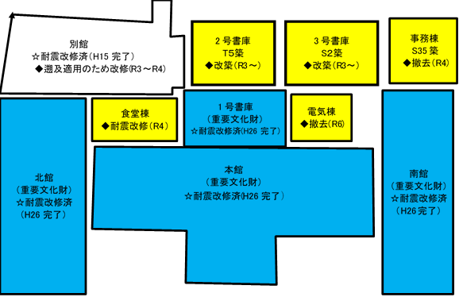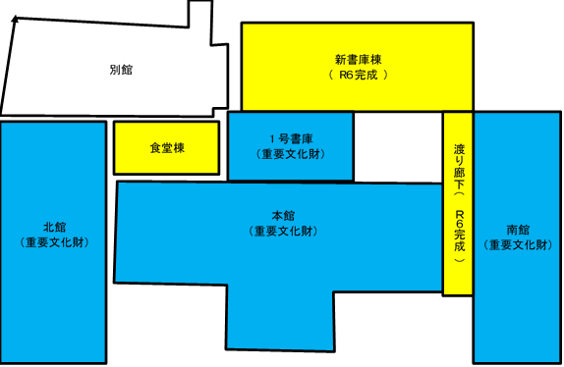

■【今後のスケジュール】（令和３年７月現在）

※別館改修工事に伴い、別館2階の多目的スペース３については、令和3年9月から11月までは使用不可。
※埋蔵文化財調査（試掘）の結果、文化財が見つかった場合は、調査のため新書庫棟建設工事のスケジュールは9ヵ月先送りとなる。
２

